МЭРИЯ ГОРОДА НОВОСИБИРСКА

ПОСТАНОВЛЕНИЕ

От 26.05.2017 № 2434

О проекте межевания территории квартала Ф-1 в границах проекта планировки центральной части Ленинского района

В целях определения местоположения границ образуемых и изменяемых земельных участков, с учетом протокола публичных слушаний и заключения о результатах публичных слушаний, в соответствии с Градостроительным кодексом Российской Федерации, решением Совета депутатов города Новосибирска от 21.05.2008 № 966 «О Порядке подготовки документации по планировке территории города Новосибирска», постановлением мэрии города Новосибирска от 25.09.2014 № 8472 «Об утверждении проекта планировки центральной части Ленинского района», руководствуясь Уставом города Новосибирска, ПОСТАНОВЛЯЮ:
1. Утвердить проект межевания территории квартала Ф-1 в границах проекта планировки центральной части Ленинского района (приложение).
2. Департаменту строительства и архитектуры мэрии города Новосибирска разместить постановление на официальном сайте города Новосибирска в информационно-телекоммуникационной сети «Интернет».
3. Департаменту информационной политики мэрии города Новосибирска в течение семи дней со дня издания постановления обеспечить опубликование постановления.
4. Контроль за исполнением постановления возложить на заместителя мэра города Новосибирска – начальника департамента строительства и архитектуры мэрии города Новосибирска.
Исполняющий обязанности  мэра города Новосибирска | Г. П. Захаров

Колеснева
2275070
ГУАиГ

Приложение
к постановлению мэрии
города Новосибирска
от 26.05.2017 № 2434

ПРОЕКТ
межевания территории квартала Ф-1 в границах проекта планировки
центральной части Ленинского района

Чертеж межевания территории (приложение).
____________

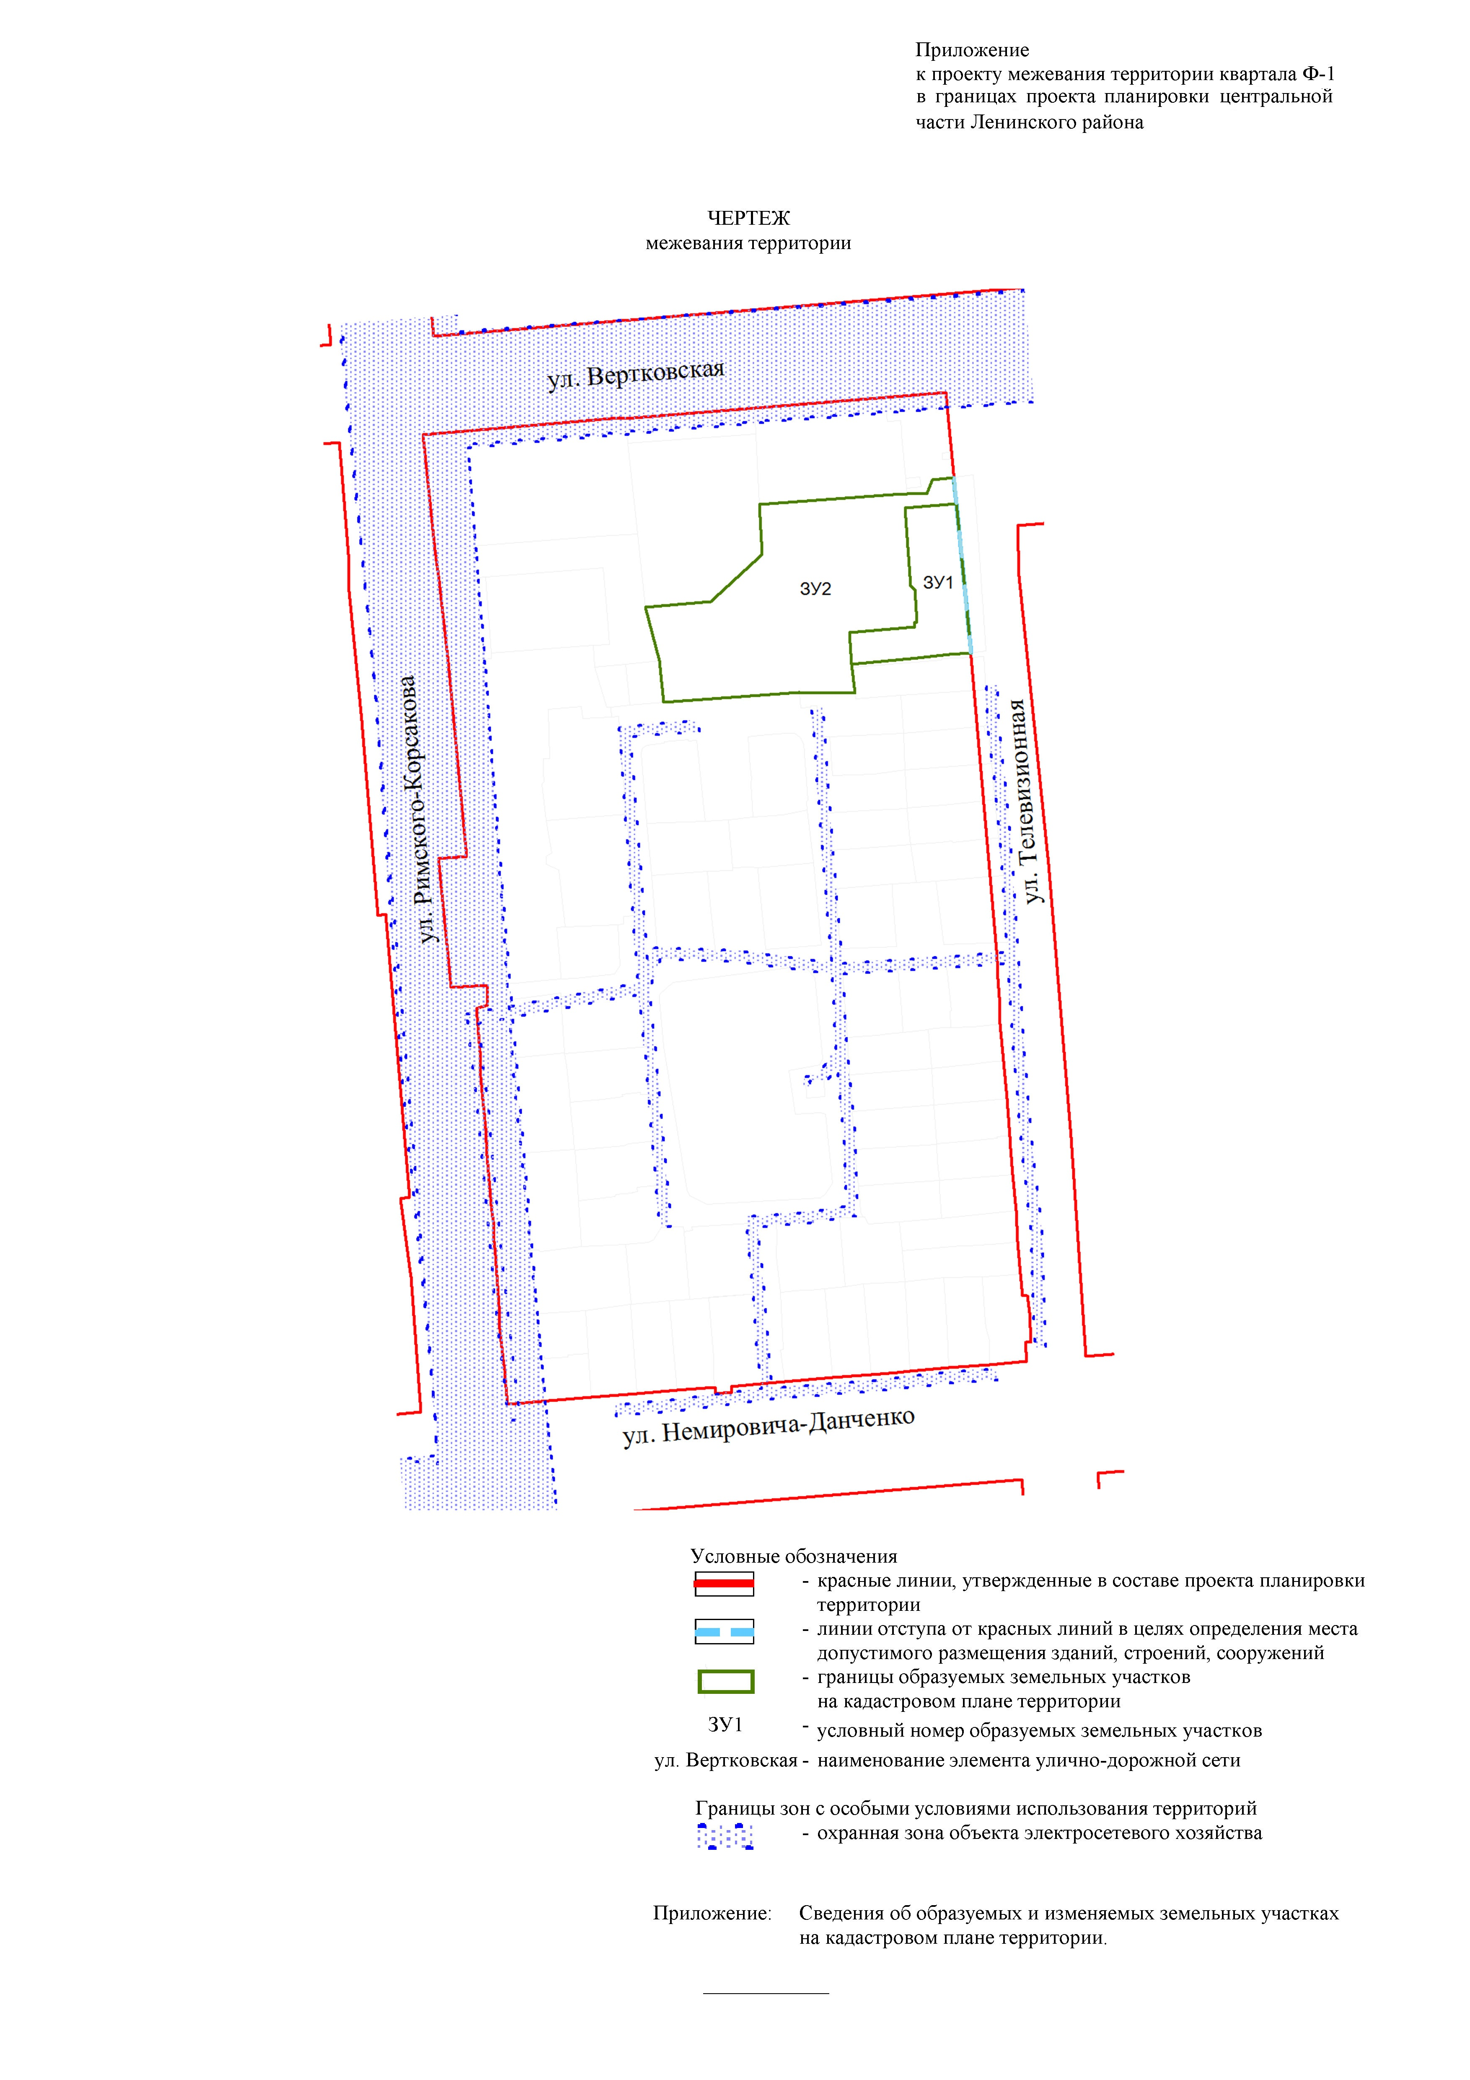
Приложение
к чертежу межевания
территории

СВЕДЕНИЯ
об образуемых и изменяемых земельных участках на кадастровом плане территории

Условный  номер  земельного участка на чертеже | Учетный  номер  кадастрового квартала | Вид разрешенного  использования  образуемого земельного участка в соответствии  с проектом планировки  территории | Площадь  образуемого и изменяемого  земельного  участка и его частей, га | Адрес земельного  участка

1 | 2 | 3 | 4 | 5
ЗУ1 | 54:35:051760 | Здравоохранение | 0,1666 | Российская Федерация, Новосибирская область, город Новосибирск, ул. Вертковская, 19/1
ЗУ2 | 54:35:051760 | Многоэтажная жилая застройка (высотная застройка) | 0,6280 | Российская Федерация, Новосибирская область, город Новосибирск, ул. Вертковская, 19
 | Итого: |  | 0,7946
____________

